- Exercice avec solution et commentaires sur le cours
- Sur la figure ci-dessous, les triangles ACB et ADB
Sont rectangles respectivement en C et en D.
Les points M et N sont les milieux respectifs des segments
[AB] et [CD].
Montrer que $MA=MB=MC$
Montrer que (MN) est la médiatrice du segment [CD]
Solution
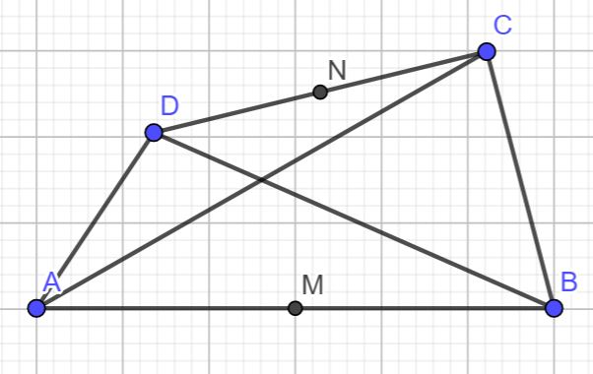
Figure 1
- Raisonnons de façon un peu informelle :
$ABD$ est rectangle en $D$ et $ACB$ est rectangle en $C.$
Donc [AB] est l’hypoténuse commune de ces deux triangles rectangles.
M étant le milieu de ce segment est équidistant de $A, B$ et $C,$ d’une part, et de $A, C$et $B$, d’autre part.
On va ainsi facilement montrer : $MD =MC .$
Détaillons maintenant les choses :
Données : $ACB$ est un triangle rectangle en $C$ et $M$est le milieu de $[AB].$
Propriété : dans un triangle rectangle, le milieu de l’hypoténuse est équidistant des trois sommets.
Conclusion :
$$MA= MB =MC .$$
De façon similaire, en raisonnant avec le triangle ADB, on établit : $MA =MB =MD$.
Des deux égalités obtenues, on tire : $MC= MD.$
Données : $MC =MD.$
Propriété : si un point est équidistant des extrémités d’un segment alors il appartient à la médiatrice de ce segment.
Conclusion : $M$ appartient à la médiatrice du segment $[DC]$. Le point $M$ appartient à la médiatrice du segment $[DC].$

N étant le milieu du segment $[CD],$ il appartient à sa médiatrice Les points M et N appartenant à la médiatrice du segment $[CD],$ la droite $(MN)$ est la médiatrice de ce segment.
Données : la droite $(MN)$ est la médiatrice du segment $[CD]$
Définition : la médiatrice d’un segment est la droite qui coupe ce segment perpendiculairement en son milieu.
Conclusion : les droites $(MN)$ et $(CD)$ sont perpendiculaires.

- Dans la figure ci-dessous :
I appartient aux cercles C1 et C2 et [AB] est un diamètre du cercle C ;
La droite (BI) recoupe D en C et [CD] est un diamètre de D.
Montrer que le triangle AIB est rectangle en I
Montrer que
Solution
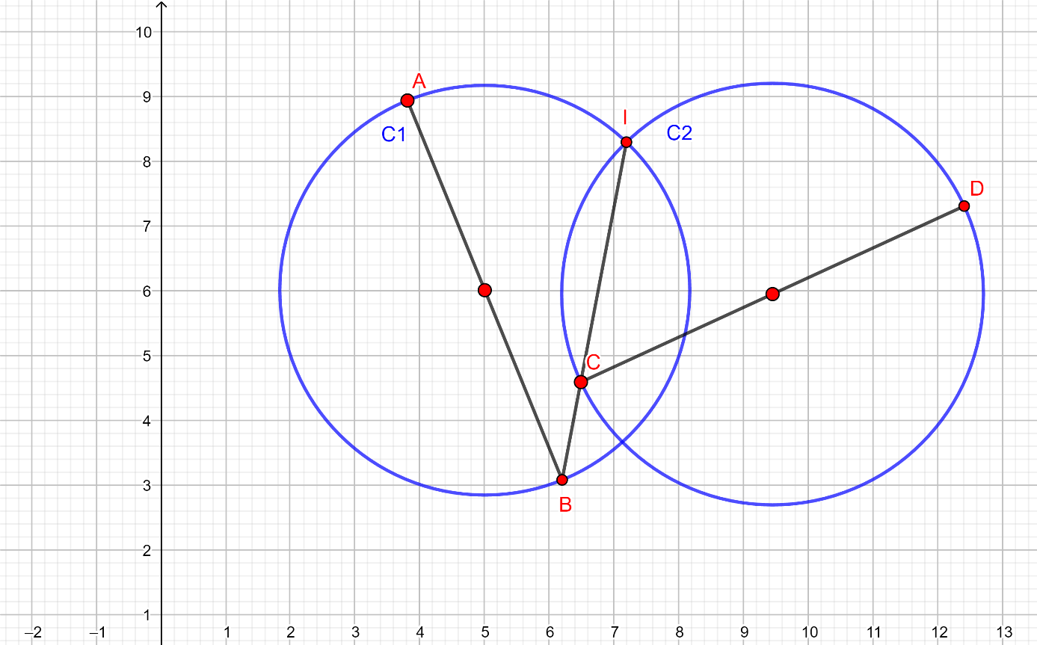
Figure 2
Données : le triangle AIB est inscrit dans le cercle C et [AB] en est un diamètre.
Propriété : si un triangle est inscrit dans un cercle et que l’un de ses côtés est un diamètre de ce cercle alors il est rectangle et admet ce diamètre pour hypoténuse.

Conclusion : le triangle AIB est rectangle en I. On montre de façon analogue que le triangle ICD est rectangle en I.
2)Les triangles IAB et ICD étant rectangles en I, on a immédiatement : $(IA) ⊥ (IB )$ et
$(IC) ⊥ (ID).$
D’après l’énoncé, le point C appartient à la droite (IB). On a donc : (IB) ⊥ (ID).
Données : (IA) ⊥ (IB) et (IB) ⊥ (ID)
Propriété : si deux droites sont perpendiculaires à une même troisième alors elles sont parallèles.
Conclusion : les droites (IA) et (ID) sont parallèles.
Comme ces deux droites admettent un point commun (le point I), on en conclut finalement qu’elles sont confondues. Ainsi, les points A, I et D sont alignés.
- Exercices d’entrainements
- $O$ Milieu de$[IJ]$ et K un point tel que $OK=OJ$
Montrons que le triangle$IJK$ est rectangle en $K$
1) Placer les points O et K
2) Pourquoi les points $I$, $J$ et $K$ appartiennent-ils au même cercle ?
3) Citer la caractérisation d'un triangle rectangle appliquée à cet énoncé

- $C$ Est un cercle de contre $I$, $[AB]$ est un diamètre du cercle, $C$ est un point du cercle, $J$ est le milieu de $[BC]$ .
1) Quelle est la nature du triangle $ABC$? Justifier la réponse.
2) Démontrer que $(BC)$ est perpendiculaire à $(IJ)$

- Le triangle $ABC$ est rectangle en $C$le point I est le milieu de $[AB]$ ; le cercle de diamètre [$IB]$ coupe le segment $[BC]$ en $J$.
Démontrer que$J$ est le milieu de $[BC]$

- Le cercle de centre$N$ et de diamètre $[AB]$ coupe de centre M et de diamètre $[AC]$ en deux points distincts $A$ et $D$ .
Démontrer que les points $B,C et D$ sont alignés.

- $C$est un cercle de centre $I$ et de diamètre $[AB]$ ; $c$ est le cercle de diamètre [IB]; $C$ est un point du cercle $C$ distinct de $A$ et de $B$; la droite parallèle à $(AC)$ passant par $I$ coupe $[BC]$ en $J$.
Quel est la nature du triangle $ABC$ ? Justifier.
Démontrer que la droite $(IJ)$ est perpendiculaire à la droite $(BC)$.En déduire que le point$J$ appartient au cercle $c$.

- Soit $ABC$ un triangle (Le triangle est quelconque.) $AH$ est une hauteur du triangle $ABC$.
Prouver que $H$ appartient à la fois au cercle de diamètre $[AB]$ et au cercle de diamètre $[AC].$

- Soit $ABC$ un triangle tel que $AB = 10,4 cm , AC = 9,6 cm et BC = 4 cm.$
Faire une figure qui sera complétée au fur et à mesure.
Démontrer que$ABC$ est un triangle rectangle.
Soit $D$ le point du segment [AB] tel que $AD = 7,8 cm$. Le cercle $(C)$ de diamètre $[AD]$ recoupe le segment$[AC]$en $E$. Préciser la nature du triangle $AED$.

- Construire la tangente à deux cercles tangents en un point $C$.

- Déterminer la nature du triangle $RST$, R, S et T points du cercle C de centre O et RT un diamètre du cercle.
De plus, On donne $ST=56mm$ et $RS=72mm$
1) Montrer que $RT=97mm.$
2) Faire une figure en vraie grandeur.
3) Construire un point A tel que $AR=53mm$ et $AT=81mm.$
4) le triangle $ART$ est-il rectangle ? Justifier.

